SUPLOVÁNÍ
Nepřítomni: BREJŠA, MÁLEK
Nepřítomné třídy:
DOZOR / ŠATNY / 7:30 – 8:00: PASTÝŘÍK
DOZOR / ŠATNY / VELKÁ PŘESTÁVKA: KOČOVÁ
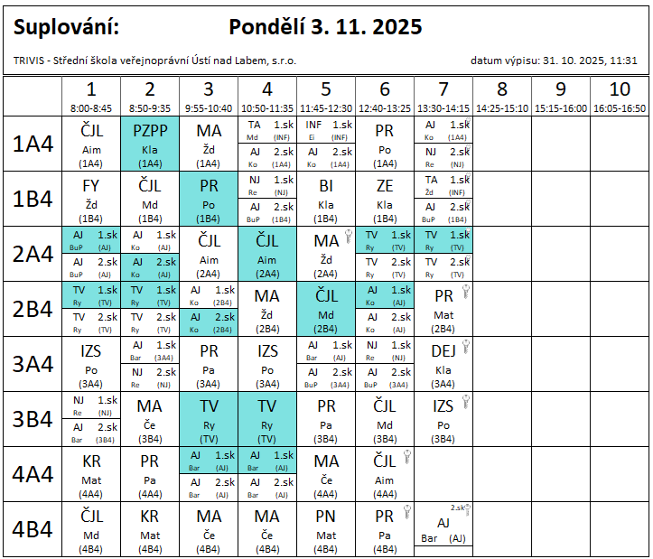
NÁBOR A PREZENTACE AČR v rámci běžného rozvrhu – UOP – EISNER:
3A4 – 8:00 – 8:35
3B4 – 8:40 – 9:15
4A4 – 9:20 – 9:55
4B4 – 10:00 – 10:35

